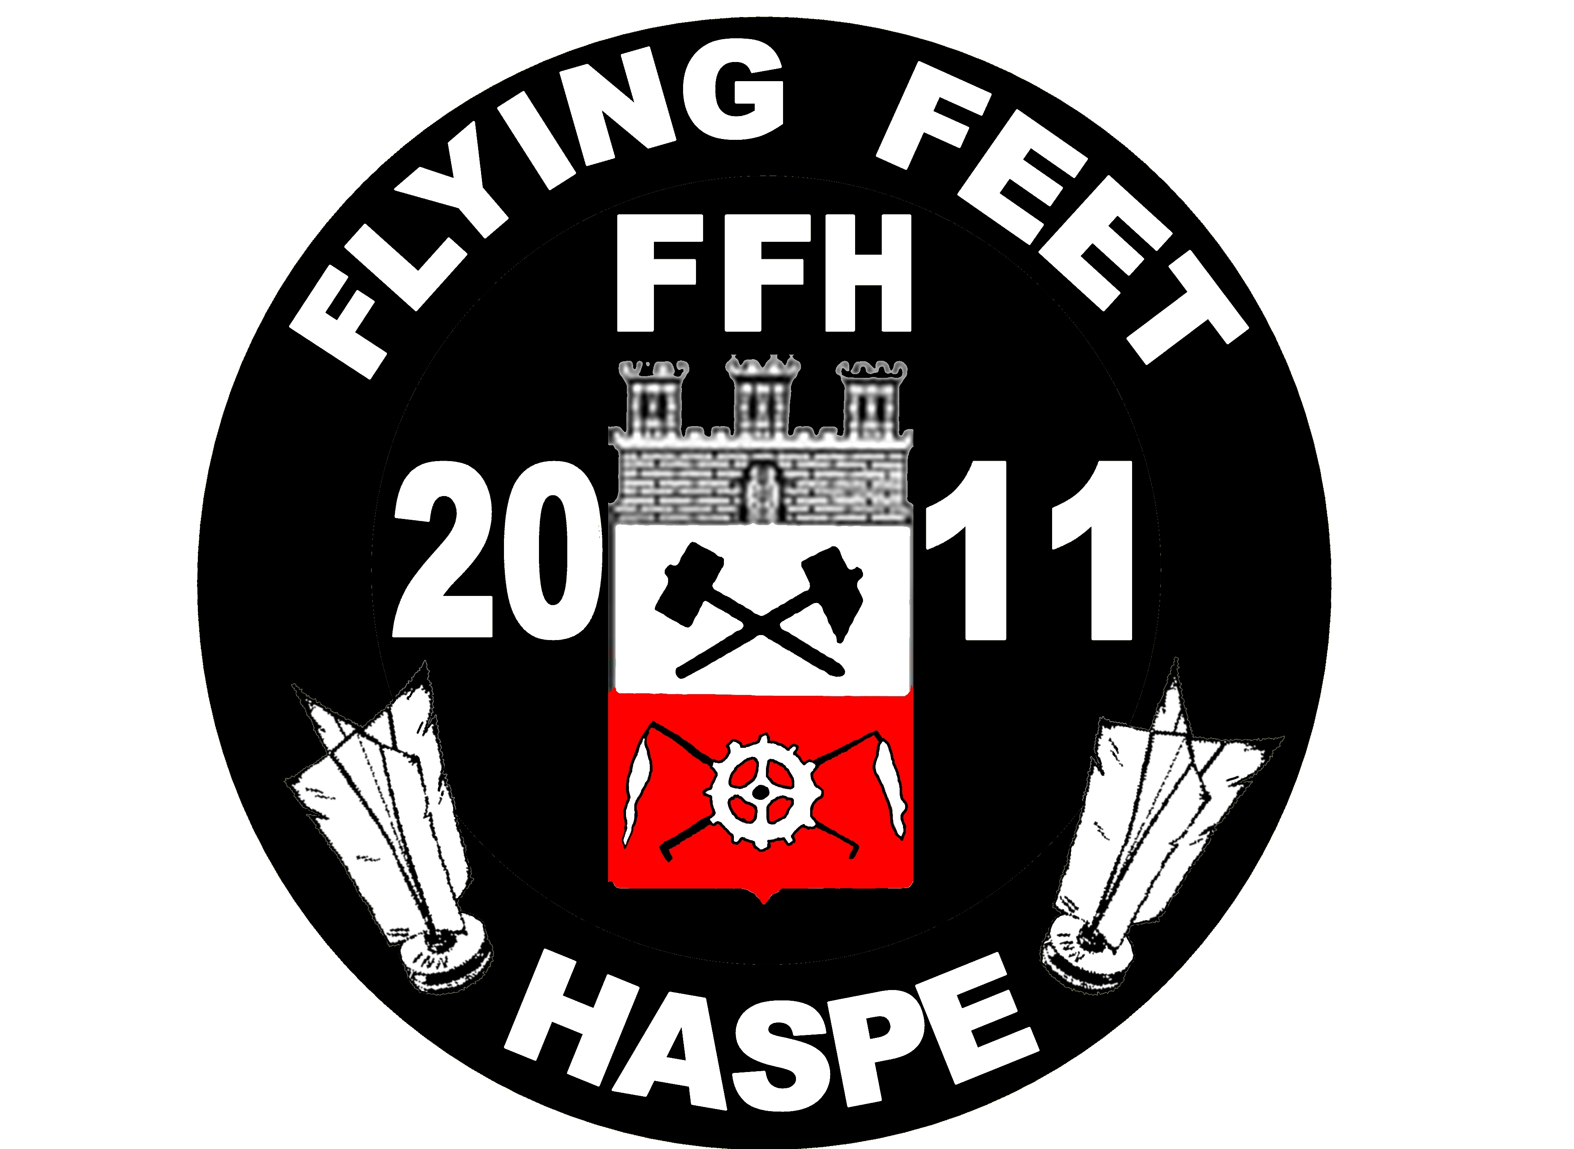
Beitragsordnung
Flying Feet Haspe e.V.
Postfach 7010, 58121 Hagen

Auf der Grundlage von § 5 unserer Vereinssatzung hat die Mitgliederversammlung in Ihrer Sitzung am 31.03.2011 die nachfolgende Beitragsordnung beschlossen. Die Höhe der Mitgliedsbeiträge richtet sich nach der Art der Mitgliedschaft.

Der zu entrichtende Mitgliedsbeitrag in EURO:

Kinder /Jugendliche/ Studenten | 5,00 € /Monat
Erwachsene | 7,50 € /Monat
Passive Mitglieder | 3,00 € /Monat

Eine Familienmitgliedschaft ist ab 3 aktiven Mitgliedern möglich und beinhaltet eine Ermäßigung von 30%.
Bei einer passiven Mitgliedschaft ist kein Familienbeitrag möglich.
Der Mitgliedsbeitrag ist habjährlich durch Lastschrift oder Überweisung zu entrichten.

